ΓΕΩΜΕΤΡΙΑ : ΘΕΩΡΗΜΑ ΤΟΥ ΘΑΛΗ
Αν τρεις τουλάχιστον παράλληλες ευθείες τέμνουν δύο άλλες ευθείες , τότε ορίζουν ( οι παράλληλες στις 2 που τις τέμνουν )σε αυτές τμήματα ανάλογα .
Οι παράλληλες ευθείες δεν τέμνονται
Δηλ.
$$a∥b∥c\underset{⇒}{ }\frac{ΚΛ}{ΝΞ}=\frac{ΛΜ}{ΞΟ}=\frac{ΚΜ}{ΝΟ}$$
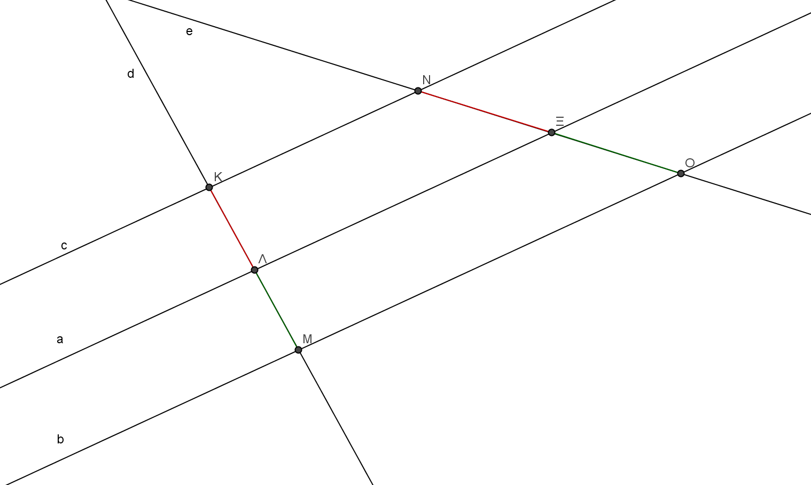
ΕΦΑΡΜΟΓΗ 1
Στο παρακάτω σχήμα να υπολογιστεί το χ .
ΛΥΣΗ
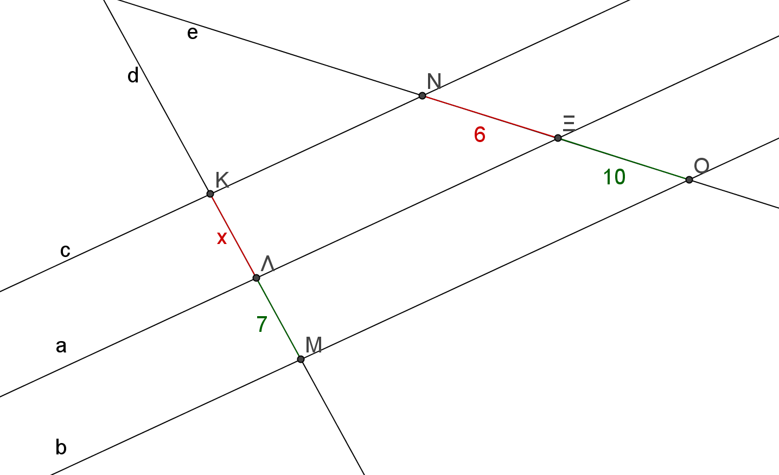

$$α∥b∥c\underset{⇒}{ }\frac{χ}{6}=\frac{7}{10}\underset{⇒}{ }10χ=42\underset{⇒}{ }χ=\frac{42}{10}\underset{⇒}{}\boxed{χ=4,2}$$
ΕΦΑΡΜΟΓΗ 2
Στο παρακάτω σχήμα να υπολογιστεί το χ=ΚΜ .
ΛΥΣΗ

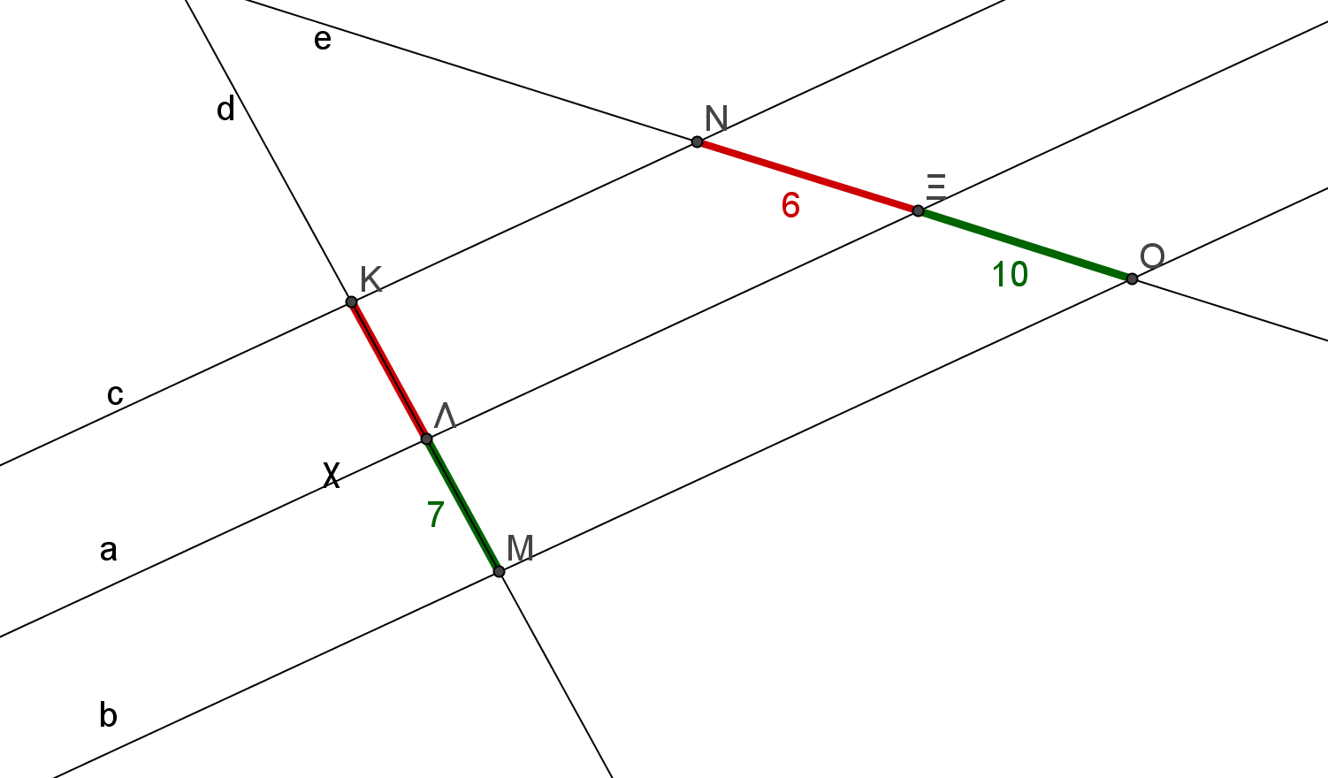

$α∥b∥c\underset{⇒}{ }\frac{7}{10}=\frac{ΚΛ}{6}=\frac{χ}{16} \underset{⇒}{ }\frac{7}{ 10}=\frac{χ}{16} \underset{⇒}{ }7∙16=10∙χ\underset{⇒}{}$
$$\underset{⇒}{ }112=10χ\underset{⇒}{ }\frac{112}{10}=χ\underset{⇒}{ }\boxed{χ=11,2}$$

Σημείωση Οι 2 τεμνόμενες ευθείες e , d μπορούν και να μπλεχτούν μεταξύ τους , αλλά πάλι ισχύει η ίδια ισότητα .
$$a∥b∥c\underset{⇒}{ }\frac{ΚΛ}{ΝΞ}=\frac{ΛΜ}{ΞΟ}=\frac{ΚΜ}{ΝΟ}$$
